Метапредметная олимпиада

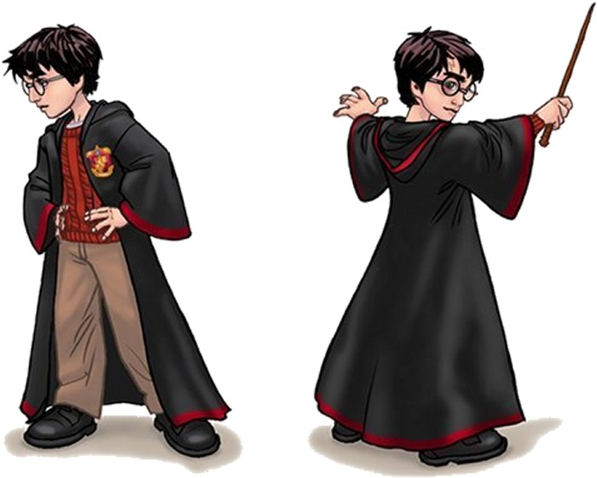

Задания оцениваются по пятибалльной шкале



Если ребенок справился с заданием самостоятельно и без ошибок - **5 баллов**



Если ребенок справился с заданием самостоятельно и с некоторыми недочетами - **4 балла**



Если ребенок выполнил задание самостоятельно, но с ошибками - **3 балла**



Если ребенок выполнил задание с помощью взрослого - **2 балла**



Если ребенок не справился с заданием - **1 балл**

Желаем успехов!



Инструкция, зачитываемая детям: Помогите Гарри Поттеру и Гермионе добраться до школы « Чародейства и Волшебства». Для этого, вам необходимо решить волшебные задания. Вы готовы? В добрый путь, у вас всё получится!

**Задание №1**. Ориентируемся в пространстве.

Данное занимательное развивающее задание предназначено для закрепления навыков ориентирования в пространстве, освоение таких пространственных понятий, как: направо, налево, справа, слева.

Для выполнения задания необходимо: бланк с заданием, разноцветные карандаши. Время выполнения три-пять минут.

Инструкция, зачитываемая детям: Помогите Гарри Поттеру и Гермионе раскрасить восемь бусин справа от красной бусинки одинаковым цветом и слева от неё шесть бусин - разными цветами.

**Задание №1**



**Задание №2** Направлено на выявление кругозора, развитие логического мышления, концентрирование внимания, умение сравнивать и рассуждать.

Для выполнения задания необходимо: бланк задания, ручка либо карандаш. Время выполнения работы пять минут.

Инструкция, зачитываемая детям: Гарри и Гермионе необходимо разгадать шифр из- различных геометрических фигур. Помоги нарисовать фигуры после знака равно.

Задание №2



+ =

- =

+ =



**Задание №3** Направлено на выявление кругозора, развитие логического  
мышления, концентрирование внимания, умение сравнивать и рассуждать,  
закрепление счета, развитие мелкой моторики. Для выполнения задания необходимо: бланк задания, простой карандаш, ластик. Время выполнения работы пять-семь минут. Для начала необходимо заполнить пустую клеточку, нарисовать недостающее насекомое. Через три минуты детям предлагается сосчитать общее количество насекомых по виду.

Инструкция, зачитываемая детям: Все мы знаем, что Гермиона очень любит природу. Вот и сейчас она нашла таких насекомых как: бабочка, божья коровка и улитка. Помогите Гермионе, нарисуйте в пустую клеточку нужное насекомое. Сколько всего бабочек? Сколько божьих коровок? А улиток? Нарисуй нужную цифру.

Задание №3

|  |  |
| --- | --- |
|  |  |
|  |  |
|  |  |

|  |  |  |
| --- | --- | --- |
|  |  |  |
|  |  |  |
|  |  |  |



**Задание №4** Направлено на расширение кругозора, развитие мелкой моторики рук, мышления, внимания, фантазии, творческой активности, воображения. Для выполнения задания необходимо: разноцветные карандаши. Время выполнения пять минут.

Инструкция, зачитываемая детям: помоги Гарри Поттеру и Гермионе дойти до школы «Чародейства и Волшебства» по линиям, на черные круги наступать нельзя. Найди три дороги и нарисуй их карандашами разного цвета.

|  |  |  |  |
| --- | --- | --- | --- |
|  | |  |  |
|  | |  |  |
|  |  |
|  |  |  |  |
|  |  |  |  |
|  |  |  |  |
|  |  |  |  |
|  |  |  |  |
|  |  |  |  |
|  |  |  |  |



**Финал дистанционного этапа**



**Командная творческая деятельность**

Инструкция, зачитываемая детям: Ребята, вы молодцы, справились с заданиями. Теперь Гарри Поттеру и Гермионе необходимо проникнуть в школу «Чародейства и Волшебства». Это возможно лишь на сказочном автомобиле. Поэтому ваше последнее задание: постройте для юных волшебников сказочный автомобиль

**«Карллс-ройс», «Шевролекарь», «Лягуар» «Буратинти», «Муррседес», «Фольсксбаба-Яген», «Бармалепель»**